**广州大学城投资经营管理有限公司**

**信息枢纽楼部分保温棉修复、天面冷却塔阀门更换及冷却管防腐维修工程竞选文件**

**一、项目基本情况**

（一）项目名称：信息枢纽楼部分保温棉修复、天面冷却塔阀门更换及冷却管防腐维修工程

（二）项目地点：广州大学城

（三）采购限价：30万元

（四）项目概况

目前信息枢纽楼中央空调系统有部分管道存在管道锈蚀、保温棉老化损坏、冷却塔阀门损坏情况。经初步查看，楼层间原有管道的橡塑保温已使用多年，且由于施工质量问题，如胶水用量不足、保温尺寸裁剪不合适等，造成了保温脱裂的现象，目前运行时有多处地方存在着冷凝水从天花板顶滴落的现象，影响枢纽楼内日常办工。同时，天面冷却管、阀门、支架等，长期日晒雨淋，出现一定程度锈蚀现象，现拟对以上位置的管道保温进行修复，并对天面冷却塔损坏的阀门进行更换，对天面冷却管道及支架进行防腐维修。

**二、合格投标人资格要求**

（一）必须是具有独立承担民事责任能力、在中华人民共和国境内注册的法人；

（二）具备有效的工商营业执照、企业法人组织机构代码证书、税务登记证书（或三证合一）；

（三）已办理合法税务登记，具有开具相应增值税专用发票资格；

（四）具备防水防腐保温工程专业承包贰级或以上资质；

（五）投标人近3年内(2018年1月1日至今)完成过质量合格的类似工程项目业绩（需提供合同等相关证明材料复印件）；

（六）不接受联合体报价。

**三、项目的工作范围及内容**

1、工作范围：枢纽楼主楼一楼司机班门口；一楼东大堂；二楼、五楼、七楼、八楼、十楼走廊；副楼一楼；广电一楼；天面。

2、主要施工内容如下：

（1）大楼天面风冷机冷冻水管道老化破裂之管道保温修复；

（2）天面冷却管及支架除锈油漆维修；

（3）天面冷却塔供回水管损坏之手动/电动阀门采购更换；

（4）各楼层脱裂之冷冻水管保温棉修复。

（5）其他配套工作。

**四、施工方法及技术要求**

1、管道的除锈防腐工作应满足国家规范要求，修复或更换保温棉及阀门的位置以现场确认为准。

2、本次楼层内需要拆除的管道保温均位于不在其位板顶，部分位置作业时拆除天花板（保护性拆除），作业完成后所有天花需原样恢复。同时，由于天花板顶部作业空间较小，位置较高，故在天花板顶部作业均需佩戴安全带，做好防护。

3、层间原橡塑保温拆除或修补要求

（1）对于保温棉破损程度较严重的部位需进行原有保温拆除，拆除时在边界处需用刀平整切开，避免影响不需要更换的保温；

（2）所有保温拆除后需当天统一处理，不得堆放在枢纽楼内；

（3）由于施工时枢纽楼可能仍在供冷，每次拆除管道保温后需用干抹布擦干管道冷凝水方可更换保温棉；

（4）对于保温棉破损程度较轻的部位，采用与保温棉同材质的保温自粘胶进行修补，粘贴前需对保温棉表面进行彻底的清洁以确保自粘胶能与保温棉表面完全的贴合；

（5）每次拆除管道保温的位置必须当天更换完成。

4、层间安装新橡塑保温要求

（1）管道表面等要注意保持清洁无灰尘、污物及锈渣等。同时，需保证旧的保温或管道表面都无冷凝水，表面干燥的情况下，方可安装新的保温；

（2）涂抹胶水时应按胶水桶上的使用说明进行操作，涂胶水时要在粘贴的两个表面都涂抹并且为满涂，涂抹厚度均匀；

（3）保温要注意相邻两层的接头和纵向接缝必须错开，且第二层保温要在前一层保温完成24小时后方能进行。每包一层保温都须经甲乙双方相关人员现场检查确认，并获得双方相关人员签字确认后方可进行下一道工序；

5、屋面风冷热泵冷冻水管保温棉更换要求

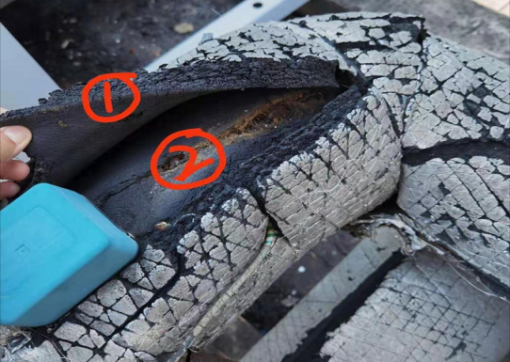（1）屋面风冷热泵冷冻水管外表面老化严重的第①层保温棉需拆除更换，拆除时注意保护好第②层保温棉，避免损坏不需要更换的第②层保温棉；

（2）对于局部有破损的第②层保温棉需采用同材质的保温棉或保温自粘胶带进行修补，以保证管道保温效果；

（3）安装新保温时注意胶水桶上的使用说明，打开胶水罐时先要搅拌均匀；在施工时使用小罐，这样胶水不至于挥发的太快，当需要时从大罐中补充，当不使用时把罐盖严。

（4）涂过胶水的材料要等待“初干”才可粘接在一起，方可获得保温胶水最大粘接力，但涂完胶水的表面在任何情况下“放干”时间不能超过20分钟；并且粘接表面要挤压在一起，决不能让接缝或接头承受拉伸力。

（5）直管段保温要注意相邻两层的接头和纵向接缝必须错开（见下图）。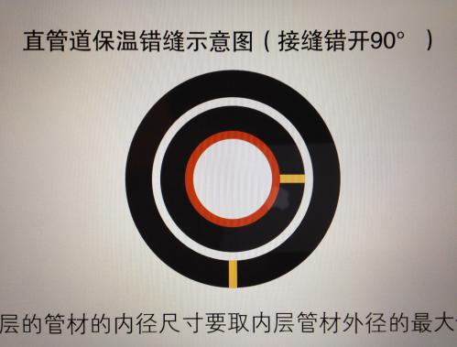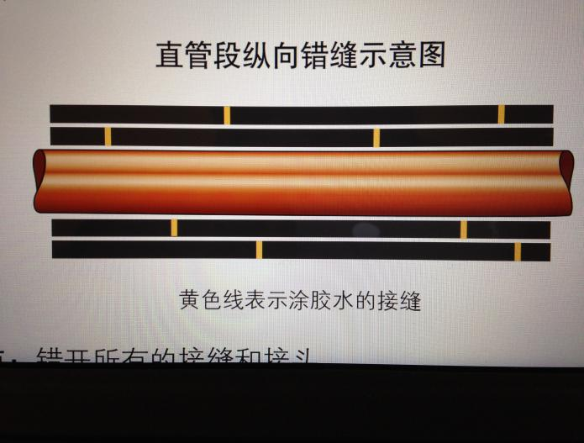

（6）更换完保温棉后，需在所有室外（屋面）的保温管道包裹0.8mm以上厚的铝壳，并以专用铆钉做牢固覆盖整个外露的保温表面做保护，保护壳须为易装拆设计以便进行维护工作。

6、冷却水管及支架除锈防腐维修要求

（1）所有在管道表面可能影响油漆系统的污物，如旧油漆，尘埃，锈迹或污垢等，必须彻底清除；

（2）采用铁丝刷清除管道表面和间隙锈铁，清除生锈和清洗表面必须按甲方工程师所认可的磨檫法，管道表面除锈等级应符合《涂装前钢材表面锈蚀等级和除锈等级》（GB8923）的相关规定；

（3）清洗处理及凉干的表面必须在其表要发生任何变质前进行第一层油漆。进行第一层油漆之前，必须经甲乙双方相关人员现场检查确认。所以有管道涂漆不少于四层，即2层底漆2层面漆，在下一层油漆之前，每一层油必须彻底凉干，所以油漆层必须经采购方验收合格为止。

（4）油漆等材料须有产品合格证，质量检验报告及产品说明书等书面证明文件，且不能超过质保期；

（5）对所用防腐材料，必须严格遵照产品说明书进行搭配使用，不得随意改变配比，此处，所有从事储藏，处理，使用油漆、天那水和溶剂的人员必须严格遵守所有的安全条例，当地法例，厂家的说明等以达到防火和健康上可接受的程度；

（6）油漆不能使用于潮湿的表面，油漆不能在下雨天或周围的相对湿度高或高温中进行，室外油漆施工环境温度最好在15~25℃之间；

（7）对于锈断的冷却塔及管道支架需进行除锈并加固后方能重新油漆；

（8）在施工进行中，必须用足够布盖来保护所有工作附近的地方，工作结束后，必须清除地板，设备等表面中的油迹和污点。

7、阀门更换要求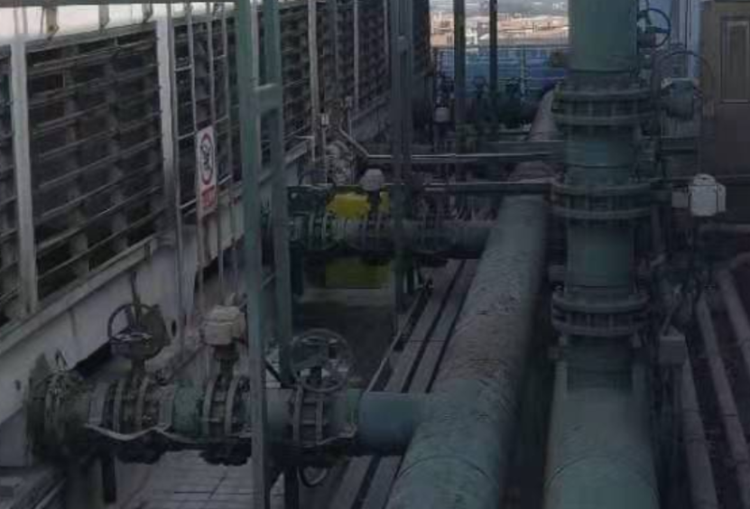

（1）阀门订购前必需现场复核现有阀门尺寸及技术参数，新购阀门所有尺寸及参数必须与现有阀门一致；

（2）拆卸旧阀门时应先拆下部螺栓，以防未放净的余水压喷出伤人；

（3）拆卸电动阀门时必须先切断电源，进行挂牌作业，同时标识好控制管线的各路相，以防止接线错误；

（4）制作法兰垫片时，作法兰垫片内外径尺寸一定要标准，垫片边沿无毛边，留有手柄，便于垫片放正，安装过程中垫片不得有损坏现象；

（5）阀门安装前要检查阀门是否处于关闭状态；

（6）要均匀对称坚固法兰螺栓，使法兰之间保持端面平行，间隙均匀；

（7）阀门更换完毕，打开阀门时，要侧身站立，阀门开大后要回半圈；

（8）电动阀及其执行机构的安装及调试需严格按照产品使用说明书中的安装调试办法执行，如有需要，邀请厂家技术人员现场指导安装调试。

8、标识

冷冻水，冷却水管道均需做好供回水管及水流方向箭头标识，所有标识喷漆颜色与原有一致，阀门常开/闭标识挂牌（施工单位提供）等。

**五、工程量及材料说明**

（一）主要工程量清单

以下工程量仅作参考，投标人应根据下表及结合现场实际情况综合考虑再进行报价。

|  |  |  |  |  |  |
| --- | --- | --- | --- | --- | --- |
| 序号 | 项目名称 | 项目特征 | 计量单位 | 工程量 | 备注 |
| 一、屋面冷却水管防腐及阀门更换 | | | | | |
| 1 | 采购及更换冷却塔手动蝶阀 | 1、管径、压力：DN250 1.6MPa 2、规格：对夹式蝶阀 3、材质：铸铁 4、品牌：天津塘高、天津塘沽（TFT）、天津塘沽一阀（TV1） 5、阀门厚度及相关功能参数需与现场现有阀门一致 6、包含且不限于垫片，阀兰，螺丝等辅材 | 个 | 8 |  |
| 2 | 采购及更换冷却塔电动蝶阀 | 1、管径、压力：DN250 1.6MPa 2、规格：对夹式蝶阀，电源:AC220V 3、材质：铸铁 4、品牌：天津塘高、天津塘沽（TFT）、天津塘沽一阀（TV1） 5、阀门厚度及相关电气参数需与现场现有阀门一致 6、包含配电配线的移位安装等 7、包含且不限于垫片，阀兰，螺丝等辅材 | 个 | 2 |  |
| 3 | 冷却水管及支架除锈维修 | 1、管径：DN250 2、工作内容：去漆除锈，重新防腐上漆 3、油漆层要求：三层 4、品牌：海虹老人、佐敦、红狮 | 米 | 35 |  |
| 4 | 冷却水管及支架除锈维修 | 1、管径：DN400 2、工作内容：去漆除锈，重新防腐上漆 3、油漆层要求：三层 4、品牌：海虹老人、佐敦、红狮 | 米 | 100 |  |
| 5 | 冷却塔底座支架及管道支架除锈维修并加固 | 1、槽钢（角铁）支架 2、工作内容：去漆除锈，重新防腐上漆，锈断之支架加固修复 3、油漆层要求：三层 4、品牌：海虹老人、佐敦、红狮 | 套 | 20 |  |
| 二、屋面风冷热泵冷冻水管更换保温棉 | | | | | |
| 6 | 拆除管道上旧橡塑保温 |  | 米 | 70 |  |
| 7 | 管道新装橡塑保温及外包铝壳保护层 | 1、管径：DN200 2、保温棉厚度：25mm一层 3、铝壳厚度：0.8mm 4、保温棉品牌：福乐斯、凯门富乐斯、杜肯 | 米 | 5 |  |
| 8 | 管道新装橡塑保温及外包铝壳保护层 | 1、管径：DN150 2、保温棉厚度：25mm一层 3、铝壳厚度：0.8mm 4、保温棉品牌：福乐斯、凯门富乐斯、杜肯 | 米 | 35 |  |
| 9 | 管道新装橡塑保温及外包铝壳保护层 | 1、管径：DN100 2、保温棉厚度：25mm一层 3、铝壳厚度：0.8mm 4、保温棉品牌：福乐斯、凯门富乐斯、杜肯 | 米 | 30 |  |
| 三、各楼层公区冷冻水管保温棉修复 | | | | | |
| 10 | 拆除及恢复指定位置的天花板 | 现场多为半缕空假天花，需现场考察后报价 | 项 | 1 |  |
| 11 | 拆除管道上旧橡塑保温 |  | 米 | 550 |  |
| 12 | 管道新装橡塑保温（含材料及胶水） | 1、管径：DN250 2、保温棉厚度：50mm 3、保温棉品牌：福乐斯、凯门富乐斯、杜肯 | 米 | 60 |  |
| 13 | 管道新装橡塑保温（含材料及胶水） | 1、管径：DN200 2、保温棉厚度：50mm 3、保温棉品牌：福乐斯、凯门富乐斯、杜肯 | 米 | 50 |  |
| 14 | 管道新装橡塑保温（含材料及胶水） | 1、管径：DN150 2、保温棉厚度：50mm 3、保温棉品牌：福乐斯、凯门富乐斯、杜肯 | 米 | 10 |  |
| 15 | 管道新装橡塑保温（含材料及胶水） | 1、管径：DN125 2、保温棉厚度：50mm 3、保温棉品牌：福乐斯、凯门富乐斯、杜肯 | 米 | 30 |  |
| 16 | 管道新装橡塑保温（含材料及胶水） | 1、管径：DN100 2、保温棉厚度：50mm 3、保温棉品牌：福乐斯、凯门富乐斯、杜肯 | 米 | 60 |  |
| 17 | 管道新装橡塑保温（含材料及胶水） | 1、管径：DN80 2、保温棉厚度：50mm 3、保温棉品牌：福乐斯、凯门富乐斯、杜肯 | 米 | 70 |  |
| 18 | 管道新装橡塑保温（含材料及胶水） | 1、管径：DN70 2、保温棉厚度：40mm 3、保温棉品牌：福乐斯、凯门富乐斯、杜肯 | 米 | 80 |  |
| 19 | 管道新装橡塑保温（含材料及胶水） | 1、管径：DN50 2、保温棉厚度：40mm 3、保温棉品牌：福乐斯、凯门富乐斯、杜肯 | 米 | 50 |  |
| 20 | 管道新装橡塑保温（含材料及胶水） | 1、管径：DN40 2、保温棉厚度：40mm 3、保温棉品牌：福乐斯、凯门富乐斯、杜肯 | 米 | 50 |  |
| 21 | 管道新装橡塑保温（含材料及胶水） | 1、管径：DN32 2、保温棉厚度：32mm 3、保温棉品牌：福乐斯、凯门富乐斯、杜肯 | 米 | 50 |  |
| 22 | 管道新装橡塑保温（含材料及胶水） | 1、管径：DN25 2、保温棉厚度：32mm 3、保温棉品牌：福乐斯、凯门富乐斯、杜肯 | 米 | 40 |  |
| 23 | 管道原有橡塑保温修复 | 1、管径：DN25~DN250 2、采用保温自粘胶或保温棉局部修复 3、保温棉品牌：福乐斯、凯门富乐斯、杜肯 | 项 | 1 |  |
| 24 | 措施管理费 | 包括但不限于必要的施工工具、脚手架搭设费、地面及天花保护费、清理现场费用、工人保险及夜班费、围蔽警示标识设置及为保证安全而采取的一切保护措施费等。 | 项 | 1 |  |

备注：建议按材料及人工分开报价。

（二）材料要求说明

该项目由施工单位包工包料完成，施工单位提供的主要材料规格需满足相关技术要求（所有材料需经采购方人员核查后方可使用）。另外，供冷管道橡塑保温棉必需满足以下技术要求：

最小密度： 64kg/m3

最大的K-系数： 3.6X10-2w/m.K(平均温度20**℃**下）

密闭气孔含量： 不少于90%

湿气传导系数： 不超过0.28**μgm/Nh**

温度范围： -40**℃**至80**℃**之间

燃烧等级： 难燃B1级

**六、工程施工注意事项**

1、安全第一。服从采购方的安全管理规章制度，严格执行。

2、施工方应充分察勘现场，施工时注意成品保护。同时，充分考虑现场施工作业条件，如施工时间段，空间狭小，天气环境等。

3、制定并严格执行高空作业规程，正确使用安全带等劳保用品，确保作业过程安全。

4、包建筑垃圾外运，完工后场地清理。

5、加强施工人员特别是特殊工种工作人员的资质管理，确保所有施工人员持证上岗，根据岗位情况开展培训考核，确保胜任本职岗位，并采取适当措施保证操作人员的精神状况。

6、指定专人为项目安全责任人，全面负责本项目安全生产管理工作，逐级落实安全生产责任制。

7、各楼层内作业时间需安排在周六日，或大楼非营业时间，不得影响各楼层的正常营业活动。

8、针对现场可能发生的应急情况，制定的相关应急预案，主要预案应包括：触电事故应急处理预案、火灾事故应急处理预案、外伤急救措施等。

**七、项目工期、验收标准及质保期**

（一）项目工期

本项目总工期60日历天，具体开工时间以采购方通知为准，自项目进场手续审批通过次日起算。

（二）验收标准

项目验收按《通风与空调工程施工及验收规范》(GB50243-2017)及国家和行业相关的其他质量验收标准要求执行。

（三）质保期及质保期内需履行的特殊义务：质保期2年。

**八、工程费用及支付方式**

（一）本工程采用综合单价包干，包工、包料、包工期、包质量、包安全、包安全文明施工、包验收、包调试、包结算、包资料整理、包综合治理等完成本项目的全部费用，工作全部完工后由双方进行工程量的核实和验收，以实际工程量进行结算。

（二）本项目的综合单价包含投标人按施工现场现状及施工环境根据采购人要求完成项目工作所需的全部人工、材料、工具、机具、利润、风险等费用。综合总报价应包含相关措施费用及税费等费用、合同实施过程中应预见和不可预见费用等等。

（三）合同付款按施工进度支付，具体为：

1、形象进度完成30%时，甲方收到乙方请款资料后15个工作日内支付工程款至合同暂定总价的15%。

2、形象进度完成60%时，甲方收到乙方请款资料后15个工作日内支付工程款至合同暂定总价的40%。

3、形象进度完成80%时，甲方收到乙方请款资料后15个工作日内支付工程款至合同暂定总价的60%。

4、项目全部完工并竣工验收合格并按甲方要求完成合同结算手续后，甲方收到乙方请款资料后15个工作日内支付工程款至合同结算总造价的95%。

5、质保期期满且乙方质保期义务按要求履行完毕后，甲方收到乙方请款资料后15个工作日内付清余款（不计利息）。

6、每次付款前乙方开具符合国家税务规定的等额合格的增值税专用发票给甲方。乙方晚于付款期限提供的，甲方付款期限相应顺延。

**九、投标文件**

根据甲方要求的投标文件格式，进行密封报价（盖章）。投标文件应包含以下内容：

（一）商务部分（提供复印件，并加盖公章）

1. 有效的企业工商营业执照、企业法人组织机构代码证书、税务登记证书（或三证合一）；
2. 供应商调查表（格式见附件2）
3. 法定代表人证明书、法定代表人授权委托书原件（格式见附件3和附件4）；
4. 有效的资质证书和安全生产许可证；
5. 本工程拟派项目负责人简历表（包括姓名、部门和职务、所学专业和毕业院校名称及毕业时间、主要资历、经验及承担过的类似项目，获得认证资质证书及复印件）；
6. 近3年内(2018年1月1日至今)完成过质量合格的项目业绩（需提供合同等相关证明材料复印件）；
7. 投标人认为有必要的其他资质等材料复印件。

（二）技术部分（格式自定，加盖公章）

施工方案：**施工单位应充分了解现场条件，并针对本项目制定切实可行的施工方案**，包括但不限于：

1. 总体实施方案；
2. 实施进度计划和工期承诺书；
3. 确保实施进度的技术和组织措施；
4. 确保安全文明施工的技术和组织措施；
5. 投入的机械设备；
6. 投标人认为其它需要说明的文字。

（三）价格文件（加盖公章）

1. 报价一览表：（格式见附件1）
2. 报价明细表：采用工程量清单计价，按本竞选文件中列明的工程量清单报价，并以此作为结算依据，包括但不限于工程量清单各项目单价及综合总报价，并注明未含税总价、税率及含税总价。

**十、评标方法**

本项目采用经评审的最低投标价法确定中标候选人。同时通过投标人资格审查（见附件5）和投标文件有效性审查（见附件6）后，各投标人按有效投标报价由低至高的顺序依次排列，排名第一为第一中标候选人。采购人对中标人实行信用评价管理，具体按采购人供应商管理办法执行。

**十一、勘踏现场**

投标人有必要勘踏现场，充分了解清楚施工现场的环境和要求，以便投标人获取那些须投标人自己负责的有关编制投标文件和签署合同所涉及现场所有的资料。一旦中标，这种考察即被认为其结果已在中标文件中得到充分反映。考察现场的费用由投标人自己承担，如因对现场不了解导致报价的失误，由投标人承担。勘踏现场时间：2021年3月19日10:00时，集中地点：广州市番禺区大学城明志街1号信息枢纽楼一楼西门。勘踏现场联系人郑工，联系电话：020-39302054。投标人未在规定时间勘踏现场的，甲方不再另行组织，由投标人自行前往勘踏。

**十二、递交投标文件**

（一）投标单位以密封的形式（一式一份，无需装订）提供投标文件到：广州市番禺区大学城明志街1号信息枢纽楼9楼采购合同部，采购方接受现场递交或邮寄两种方式。

（二）投标文件递交截止时间：2021年4月6日北京时间15时30分前。递交的投标文件或投标文件信封未密封，或未在骑缝处盖章或签字，或逾期送达的采购方有权不予受理。

**十三、**本竞选文件在广东省招标投标监管网（网址：http://zbtb.gd.gov.cn/login）、广州大学城投资经营管理有限公司网站（网址：https://www.gzuci.com/）同时发布。本竞选文件在各媒体发布的文本如有不同之处，以在广州大学城投资经营管理有限公司网站发布的文本为准。

**十四、采购人地址和联系方式**

采购人：广州大学城投资经营管理有限公司

联系地址：广州市番禺区大学城明志街1号信息枢纽楼9楼

联系人：李工

联系电话：020-39302078

附图：1、屋面冷却塔管道油漆维修示意

2、屋面风冷热泵管道更换保温示意图

3、各楼层平面示意图

附件：1、报价一览表

2、供应商调查表

3、法定代表人身份证明书

4、法定代表人授权委托证明书

5、投标人资格审查表

6、投标文件有效性审查表

采购人：广州大学城投资经营管理有限公司

2021年3月16日

附件1

**报价一览表**

项目名称：信息枢纽楼部分保温棉修复、天面冷却塔阀门更换及冷却管防腐维修工程工程

|  |  |  |  |
| --- | --- | --- | --- |
| 序号 | 项目名称 | 投标价（单位：人民币元） | |
| 1 | 投标总价 | 大写：  小写： | |
| 2 | 投标工期 |  | |
| 3 | 工程质量标准 |  | |
| 4 | 保修期限 |  | |
| 5 | 拟委派的项目  负责人 | 姓名 |  |
| 技术职称 |  |

注：（1）投标总价为人民币报价。

（2）投标总价是所有需采购人支付的本次项目采购的金额总数，应包括竞选文件要求的全部内容，投标人完成本项目（如果中标）所必须的所有成本费用和投标人应承担的一切税费，包括但不限于全部人工费、材料、设备、工具、机具、安装运输、规费、措施费、合理利润、管理费、税费等及清理现场的费用、合同实施过程中应预见和不可预见费用等等。

（3）若用小写表示的金额和用大写表示的金额不一致，以大写表示的金额为准。

投标人名称（盖章）：

日期：2021年 月 日

附件2

|  |  |  |  |  |  |
| --- | --- | --- | --- | --- | --- |
| 供应商调查表 | | | | | |
| 项目名称：信息枢纽楼部分保温棉修复、天面冷却塔阀门更换及冷却管防腐维修工程工程 | | | | | |
| 供应商名称 |  | | | 法人代表 |  |
| 详细地址 |  | | | 邮 编 |  |
| 成立日期 |  | 营业执照号码 |  | 发证机构 |  |
| 固定电话号码 |  | 传真号码 |  | 注册资金 |  |
| 公司类型 |  | | 机构性质 |  | |
| 项目联系人 |  | | 联系电话 |  | |
| 经营范围 |  | | | | |
| 序号 | 资质证书（认证项目）名称 | | | 发证机关 | |
| 1 |  | | |  | |
| 2 |  | | |  | |
| 3 |  | | |  | |
|  |  | | |  | |
| 主要服务行业 |  | | 主要客户 |  | |
| 近三年类似业绩 | | | | | |
| 序号 | 服务单位 | | 项目内容 | | |
| 1 |  | |  | | |
| 2 |  | |  | | |
| 3 |  | |  | | |

投标单位（盖章）：

日期：2021年 月 日

附件3

**法定代表人身份证明书**

在我单位任 职务，是我单位法定代表人，身份证号为 ，特此证明。

（单位盖章）

日期：2021年 月 日

单位通信地址：

邮政编码： 单位联系电话：

附：法定代表人身份证正反面或其他身份证明材料复印件

附件4

**法定代表人授权委托证明书**

兹授权（委托代理人姓名）为我方委托代理人，其权限是：办理 广州大学城投资经营管理有限公司组织的“信息枢纽楼部分保温棉修复、天面冷却塔阀门更换及冷却管防腐维修工程工程”的投标和合同执行，以我方的名义处理一切与之有关的事宜。

本授权书自年月日签章之日起生效，特此声明。

附：代理人性别： 年龄： 职务：

　　身份证号码：

　　（营业执照等）注册号码：

　　企业类型：

　　经营范围：

附：被授权人有效身份证正反面或其他身份证明材料复印

（单位盖章）：

法定代表人（签字或盖章）：

被授权人（签字或盖章）：

日期： 2021年 月 日

说明：法定代表人亲自办理投标事宜的，无需提交本证明书。

附件5

**投标人资格审查表**

项目名称：信息枢纽楼部分保温棉修复、天面冷却塔阀门更换及冷却管防腐维修工程

|  |  |  |
| --- | --- | --- |
| **序号** | **评审内容** | **备注** |
| 1 | 具备有效的工商营业执照、企业法人组织机构代码证书、税务登记证书（或三证合一）（复印件盖章） |  |
| 2 | 法定代表人证明书原件或法定代表人授权委托书原件 |  |
| 3 | 具备防水防腐保温工程专业承包贰级或以上资质 |  |
| 4 | 有效的安全生产许可证（复印件盖章） |  |
| 5 | 近3年内(2018年1月1日至今)完成过质量合格的项目业绩（需提供业绩合同等相关证明材料复印件） |  |
|  | **评审结论（**通过/不通过**）** |  |

注：

1. 投标人分栏中填写“√”表示该项符合竞选文件要求，“×”表示该项不符合竞选文件要求，“○”表示无该项内容；
2. 经评标委员会审核后，出现一个“×”的结论为“不通过”，即按废标处理。
3. 表中全部条件满足为“通过”，同意进入下一阶段评审。
4. 如对本表中某种情形的评委意见不一致时，以评标委员会过半数成员的意见作为评标委员会对该情形的认定结论。

评委签名：

日 期：2021年 月 日

附件6

**投标文件有效性审查表**

项目名称：信息枢纽楼部分保温棉修复、天面冷却塔阀门更换及冷却管防腐维修工程

|  |  |  |
| --- | --- | --- |
| **序号** | **评审内容** | **投标人** |
| 1 | 投标文件未按竞选文件的规定密封、盖章和签署； |  |
| 2 | 投标文件未按竞选文件规定的格式填写，内容不全或关键字迹模糊、无法辩认； |  |
| 3 | 对同一竞选项目出现两个或以上的投标报价，且没声明哪个有效； |  |
| 4 | 投标总报价高于采购限价； |  |
| 5 | 投标总报价低于企业自身成本； |  |
| 6 | 工期不满足竞选文件要求的； |  |
| 7 | 施工方案或施工组织设计未响应竞选文件中已明确必须要作实质性响应的内容； |  |
| 8 | 投标文件附有采购人不能接受的条件； |  |
| 9 | 不符合竞选文件中规定的其他实质性要求。 |  |
|  | **评审结论（**通过/不通过**）** |  |

注：

1. 投标人分栏中填写“√”表示该项符合竞选文件要求，“×”表示该项不符合竞选文件要求，“○”表示无该项内容；
2. 经评标委员会审核后，出现一个“×”的结论为“不通过”，即按废标处理。
3. 表中全部条件满足为“通过”，同意进入下一阶段评审。
4. 如对本表中某种情形的评委意见不一致时，以评标委员会过半数成员的意见作为评标委员会对该情形的认定结论。

评委签名：

日 期：2021年 月 日